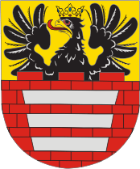
Mir
Mir, un bourg (jusqu’à 1956 il a eu l’état de la ville), est situé dans le district de Korélitchi de la région de Grodno.
Aujourd'hui le nom d’un petit bourg de Mir est connu en dehors du Bélarus grâce au château de Mir, le plus ancien château du Bélarus qui en 2000 a été ajouté à la liste du Patrimoine Mondial de l’UNESCO.
Un amateur a créé au bourg un musée privé, musée-propriété «Mirski Possad», qui se trouve dans la même auberge où Vladislav Syrokomlia a écrit son poème «Facteur» dont la traduction en russe est devenue une chanson populaire célèbre «Quand j’étais cocher à la poste». L’exposition représente l’histoire du village, les meubles du château et aussi le ménage des habitants de différentes confessions.
Les originaires connus sont:
Alexandre Konstantinovitch Iliinski (1903-1967), acteur du théâtre, artiste du peuple de l'URSS (1953).
Olga Ipatova (1945), écrivain bélarusse, interprète, personne publique.
Yanka Zaproudnik (1926), historien bélarus-américain, publiciste.
En 2002 la Journée de l’écriture bélarusse a eu lieu à Mir.

